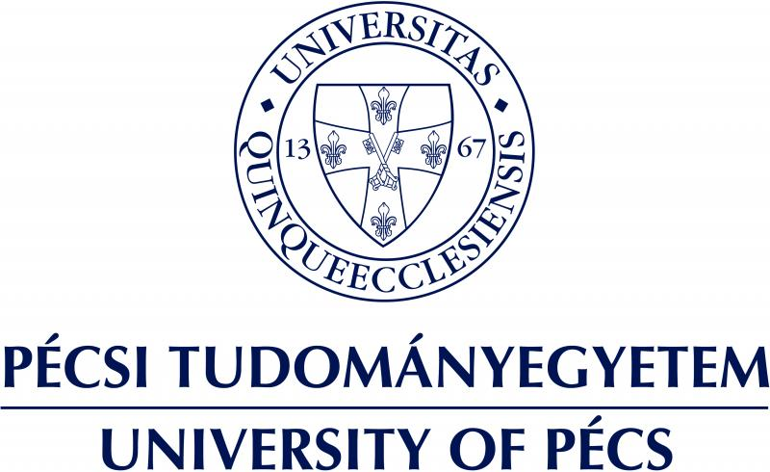

Pécs, 2023. február 3.

Egyedülálló krio-elektronmikroszkóp beszerzésére nyert támogatást a Pécsi Tudományegyetem

Újabb hatalmas lépést jelent a hazai kutatás-fejlesztés területén, hogy a Pécsi Tudományegyetem (PTE) 5,1 milliárd forintnyi támogatást nyert el a legmodernebb, országosan is hiánypótló krio-elektronmikroszkóp (KrioEM) beszerzésére, valamint a berendezésen alapuló Kompetencia Központ kialakítására. A február 1-jén elindult, „KrioEM Kompetencia Központ kialakítása a Pécsi Tudományegyetemen” elnevezésű projekt egészen 2027-ig tart majd.

Több mint 5 milliárd forintnyi értékben valósul meg a Pécsi Tudományegyetem és a Richter Gedeon Nyrt. konzorciális együttműködésében a hazai kutatás-fejlesztés egyik újabb alappillérének számító Krio-elekronmikroszkóp Kompetencia Központ kialakítása. A központ célja, hogy – hazánkban elsőként, egyedülálló módon – a Pécsi Tudományegyetemen létrejöjjön makromolekulák szerkezetvizsgálatára is alkalmas infrastruktúra és szakmai tudásbázis, melynek alapja a legmodernebb készülék országosan egyedülálló és kiszolgáló egységeinek beszerzése. A Kompetencia Központ létrejöttével világszínvonalú módszertani lehetőséghez jut valamennyi orvosbiológiai, élő és élettelen természettudományi területeken felfedező és alkalmazott kutatásokat végző egyetemi, akadémiai és ipari kutató. Elsősorban a szerkezeti kémia, biokémia, biológia, biotechnológia, az anyagtudomány és nanofizika, virológia és gyógyszerkutatás-fejlesztés, valamint az agrártudomány területén jelent áttörést a PTE-n kialakítandó KrioEM Kompetencia Központ, amely technológia jelenleg hazánkban nem elérhető. Az erre a célra létrehozott magyar szakértői csapat és tudásbázis kialakításával nemzetközi versenyképességünk jelentősen növekedik. A központban végzett vizsgálatok nemcsak az alapkutatás, de az alkalmazott kutatások területén is kiemelkedőek, melynek jelentős gazdasági és társadalmi hasznosulása is lehet a jövőben.

Bár a KrioEM Kompetencia Központ a PTE Szentágothai János Kutatóközpontban valósul meg a pécsi egyetem munkatársainak részvételével és koordinálásával, a mikroszkóp további felhasználását minden hazai akadémiai, felsőoktatási és szakirányú ipari partner bevonásával kívánják a kutatás szolgálatába állítani.

További információ kérhető:
Kottász Gergely
sajtóreferens
kottasz.gergely@pte.hu
06309661257

